Blank Architects extension

“Wall Layers”

Step 1. Go to the Structure and Edit Assembly by the assigning materials for each layer you use in all wall types. (Except curtain and stacked walls).

Шаг 1. Откройте редактор слоёв для типа стен, для которых необходимо получить детальное описание в свойствах и назначьте каждому из слоёв материал.

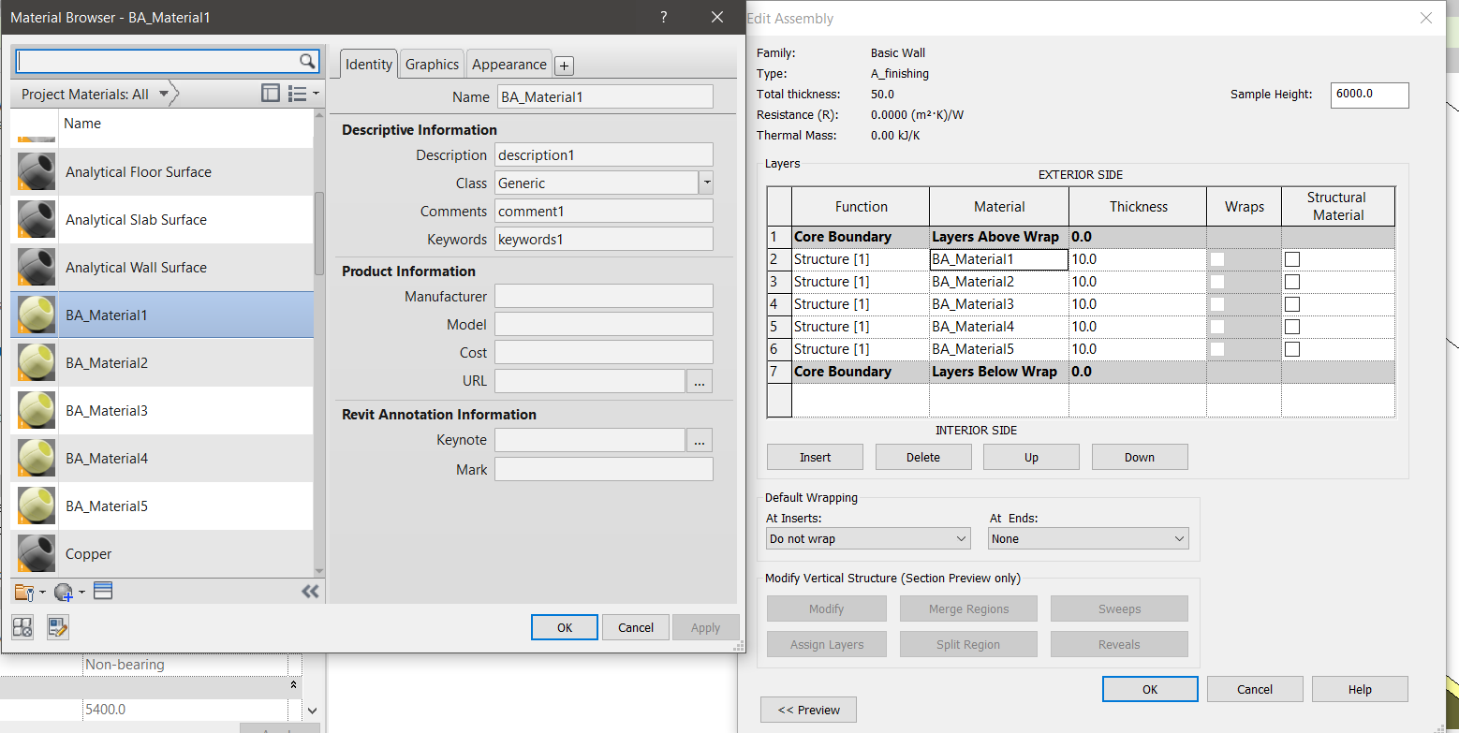

Step 2. On the Identity tab edit the description property for material and assign the data you need to collect as a list in further steps.

Шаг 2. Отредактируйте параметр описание на вкладке “Идентификация” материала в том виде, в котором в дальнейшем данную информация будет необходимо собрать в список.



Step 3. Run Wall Layers button. The new property would be stored in “BA_AI_WallStructure” property.

Шаг 3. Нажмите кнопку “Wall Layers”. Значение будет записано в свойство “BA_AI_WallStructure”

